**Récettage informatique**

Recettage informatique sur l’installation d’un serveur Web.

1. Avant de commencer le recettage il faut :

* Télécharger et installer VirtualBox

<https://www.virtualbox.org/wiki/Download_Old_Builds_6_0>

1. Installer Debian 10

* Définition du recettage informatique :
* **Recettage** **Informatique**: c’est un Test d’acceptation d’un projet, recette. Le **recettage** consiste à valider l’ensemble du développement en l’appliquant au cahier des charges.
* **Le recettage permet à l’utilisateur de pouvoir corriger facilement les erreurs en cas d’une panne du logiciel sans reprendre au point de départ.**

Contenu1. Installez LAMP Stack sur Debian 10..................................................................  
a. Installez Apache.....................................................................................................  
b. Installez PHP sur Debian 10.................................................................................  
c. Installer et configurer MariaDB sur Debian 10 .................................................  
i. Sécuriser MariaDB.................................................................................................   
ii. Créer un nouvel utilisateur MariaDB..................................................................  
iii. Accéder au serveur MariaDB ............................................................................   
iv. Créer un nouvel utilisateur MariaDB ................................................................   
v. Accorder des privilèges à l'utilisateur MariaDB ................................................  
vi. Supprimer le compte utilisateur MariaDB ........................................................  
2. Téléchargez phpMyAdmin.....................................................................................  
a. Vérifiez la clé GPG phpMyAdmin ........................................................................  
b. Décompressez et configurez phpMyAdmin...........................................................  
c. Accédez à phpMyAdmin à partir du navigateur ......

**Installez LAMP Stack sur Debian 10**

* Aller sur le terminal et se connecter en mode root.

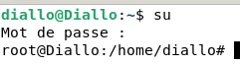

* Mettre à jour les packages wget :

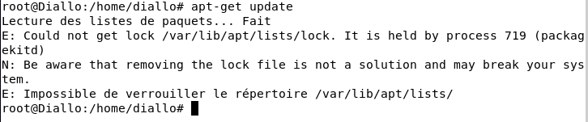

* Installer wget : qui permet de télécharger des fichiers directement depuis le terminal.

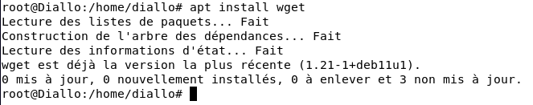

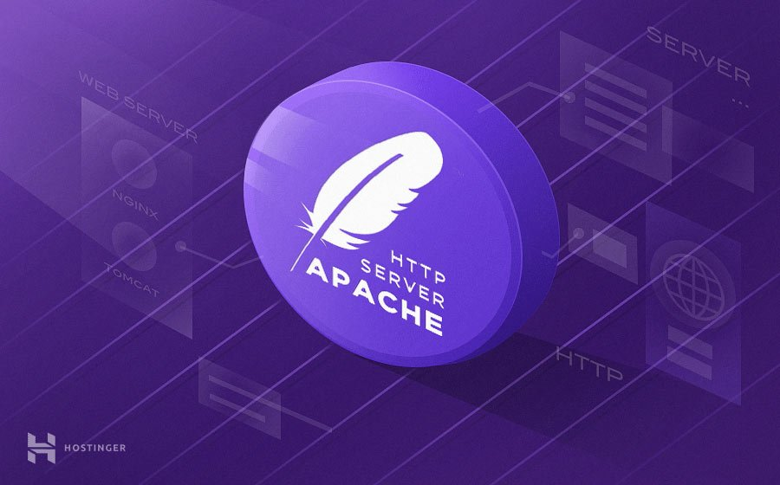***Le logiciel d’apache :***

**Bien que nous appelions Apache un serveur web, ce n’est pas un serveur physique mais plutôt un logiciel qui s’exécute sur un serveur. Son travail consiste à établir une connexion entre un serveur et les navigateurs des visiteurs du site web (Firefox, Google Chrome, Safari, etc.) tout en délivrant des fichiers entre eux (structure client-serveur). Apache est un logiciel multiplateforme, il fonctionne donc à la fois sur les serveurs Unix et Windows.**

* **Installation d’apache :**

Sur un terminal tapé :

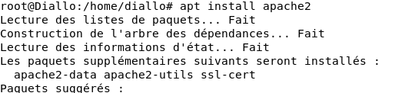

* **Pour vérifier que le système apache est en cour d’exécution il faut taper la commande suivante :**

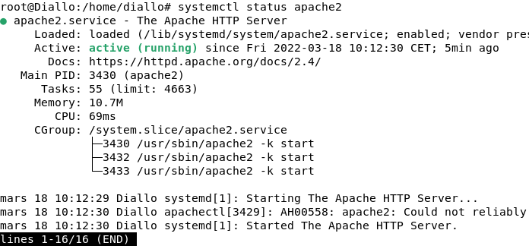

* Pour revenir il faut taper :

CONT + Z

Installation de PHP sur Debian 10

PHP[MyAdmin (PMA) est une application Web de gestion pour les systèmes de gestion de base de données MySQL et MariaDB, réalisée principalement en PHP et distribuée sous licence GNU GPL.](https://fr.wikipedia.org/wiki/PhpMyAdmin" \o "fr.wikipedia.org" \t "_blank)

SUR LE TERMINAL IL FAUT TAPER LES COMANDES SUIVANTES :

* apt install php
* apt install php-cgi
* apt install php-mysqli
* apt install php-pear
* apt install php-mbstring
* apt install php-gettext
* apt install libapache2-mod-php
* apt install php-common
* apt install php-phpseclib
* apt install php-mysql

Puis à la fin de l’installation vérifier si ce bien installer en tapant la commande suivante :

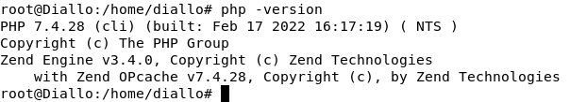

***Installer et configurer MariaDB sur Debian 10***

 MariaDB est une base de données. MariaDB est très similaire à MySQL (un système de gestion de base de données) et, en fait, un fork à MySQL. La base de données MariaDB est utilisée à diverses fins telles que l’entreposage de données, le commerce électronique, les fonctionnalités au niveau de l’entreprise et les applications de journalisation.

Pour installer MariaDB il faut taper les commandes suivantes:





* On vérifie l’installation de MariaDB avec la commande suivante :

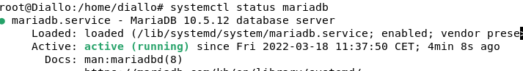

**Sécuriser MariaDB**



* Set root password? [Y/n] – Tapez y (si vous souhaiter changer de mot de pass) et appuyez sur Entrée pour créer un mot de passe root  
  fort pour votre base de données.
* Remove anonymous users? [Y/n] – Tapez y et appuyez sur Entrée.
* Disallow root login remotely? [Y/n] – Tapez y et appuyez sur Entrée.
* Remove test database and access to it? [Y/n] – Tapez y et confirmez avec Entrée.
* Reload privilege tables now? [Y/n] – Tapez y et confirmez avec Entrée

Les dernières lignes nous confirment l’installation de MariaBD

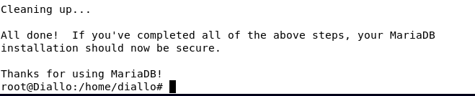

**Créer un nouvel utilisateur MariaDB**

L'utilitaire phpMyAdmin a besoin d'un utilisateur désigné pour pouvoir se connecter à votre  
base de données. La création d'un nouvel utilisateur MariaDB améliore la sécurité et vous  
permet de contrôler le niveau d'autorisations accordées à cet utilisateur.

**Accéder au serveur MariaDB**

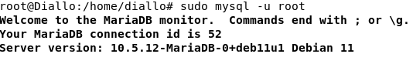

* **Si votre utilisateur root a un mot de passe prédéfini on tape la commande suivante :**

sudo mysql –u root –p (sur le terminal)

* **Si vous n’avez pas encore créer une base de donnée on la crée avec la commande suivante :**



Vous pouvez remplacer (Planning) par le nom que vous voulez.

* Pour voir les bases de données créer on tape la commande suivante

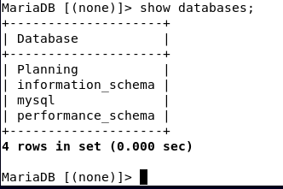

* Pour créer un utilisateur sur MariaDB il faut taper la commande suivante :



* Pour vérifier le status de votre utilisateur on tape la commande suivante :

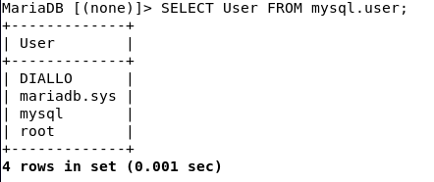

* **Accorder des privilèges à l'utilisateur MariaDB**
* Pour accorder tous les droits on tape la commande suivante :



* Le \*. \* Dans l'instruction fait référence à la base de données ou à la table pour laquelle l'utilisateur a des privilèges. Cette commande spécifique permet d'accéder à toutes les bases de données situées sur le serveur.
* Pour accorder des privilèges uniquement à ma base de données, je saisie la commande suivante :



* Pour actualiser les privilèges il faut la commande suivante :



* Pour vérifier les autorisations de l’utilisateur on tape la commande suivante :

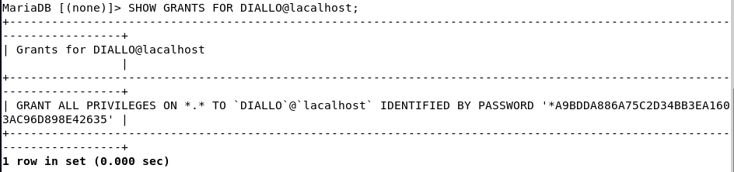

* **Supprimer le compte utilisateur MariaDB**



**Téléchargez phpMyAdmin**

****

* Remplacer les X par un nom de répertoire désiré.
* L’option -P demande d'enregistrer wget les fichiers directement dans le répertoire  
  Téléchargements. N'hésitez pas à spécifier le répertoire qui vous convient.

Où



Après il faut aller dans périphéries, Réseau et changer le mode NAT en mode PONT pour pouvoir se connecter

Enfin dans un navigateur taper l’adresse ip de la machine en le cherchant avec la commande suivante : ip –addr